Virtuální a rozšířená realita

PL je určen starším žákům prvního stupně. Může být inspirací pro hodiny informatiky. Cílem je přiblížit žákům virtuální a rozšířenou realitu.
Virtuální a rozšířená realita
- 12724 Fungování virtuálních brýlí

________________________________________________________
- Z videa Virtuální a rozšířená realita si zapište do tabulky informace, které se dozvíte a které vám přijdou důležité.
virtuální realita | rozšířená realita

- Vyhledejte na internetu jednu aplikaci, díky níž si s využitím mobilu nebo tabletu můžete vyzkoušet rozšířenou realitu. Pokud to vaše zařízení umožňuje, vyhledanou aplikaci si vyzkoušejte.
- Napište název aplikace a co jste si díky ní vyzkoušeli.
…………………………………………………………………………………………………………………………………………………………………………………………………………………………………………
- Ověřte následující tvrzení.
- Virtuální realita je veškeré internetové prostředí.
- Člověk má pět smyslů. A virtuální realita používá zatím pouze dva.
- Rozšířená realita využívá reálného světa.
- Díky virtuální realitě si můžeme vyzkoušet, jak bude vypadat nový nábytek v pokoji.
- Z virtuálních brýlí může často bolet hlava.
- Navrhněte virtuální brýle budoucnosti. K čemu budou sloužit?

- Jakým způsobem na následujících obrázcích můžeme použít rozšířenou realitu? S čím nám pomůže?
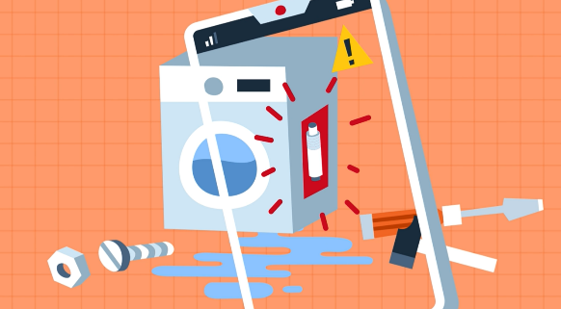
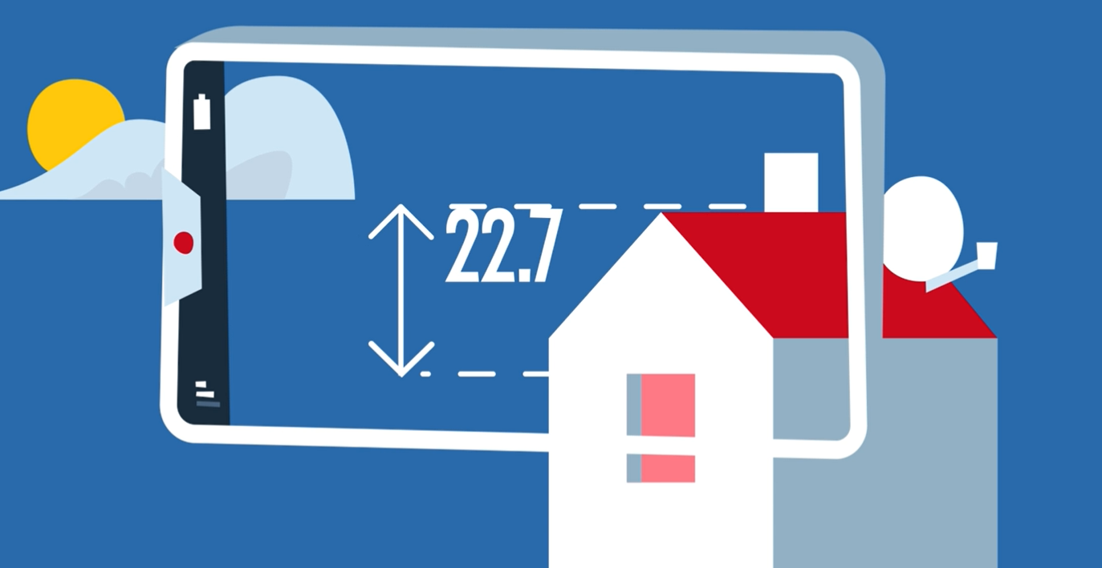
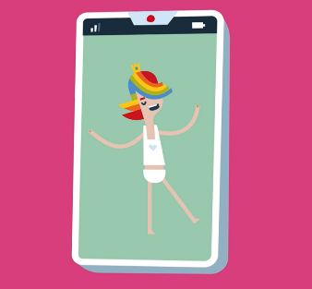
Co jsem se touto aktivitou naučil/a:
Autor: Dominika Chalušová
Toto dílo je licencováno pod licencí Creative Commons [CC BY-NC 4.0]. Licenční podmínky navštivte na adrese [https://creativecommons.org/choose/?lang=cs].

………………………………………………………………………………………………………………………………………………………………………………………………………………………………………………

